Pico De Paperis #123456, e-mail: p.depaperis@paperopoli.ist
Nonna Papera #321451, e-mail: n.papera@paperopoli.ist

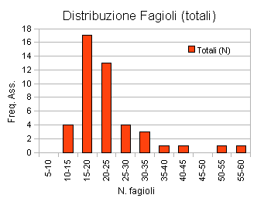
Analisi dei faglioli pescati in aula. L'analisi è stata effettuata utilizzando un foglio di calcolo Excel (MS). In tutto hanno risposto 45 persone. Vediamo prima la distribuzione del numero di fagioli pescati: in figura 1 è mostrata la distribuzione del numero di fagioli totali pescati e, a fianco, la tabella mostra i principali indici statistici della distribuzione.

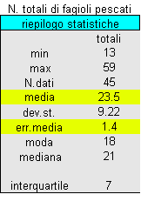
In media sono stati pescati 23.5(1.4) fagioli con dev. standard 9.2.
Vediamo le differenze tra fagioli bianchi e neri:
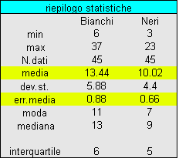
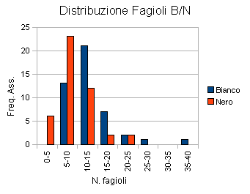

si vede una certa differenza tra la distribuzione osservata dei fagioli bianchi e neri. In particolare i fagioli bianchi sono, in media, di più di quelli neri: N_{B} = 13.44(0.88) mentre N_{N} = 10.02(0.66). Anche moda e mediana sono maggiori per la distribuzione dei bianchi.
I dati suggeriscono che la frazione di fagioli bianchi sia leggermente superiore al 50%: x_{B}= 0.53

